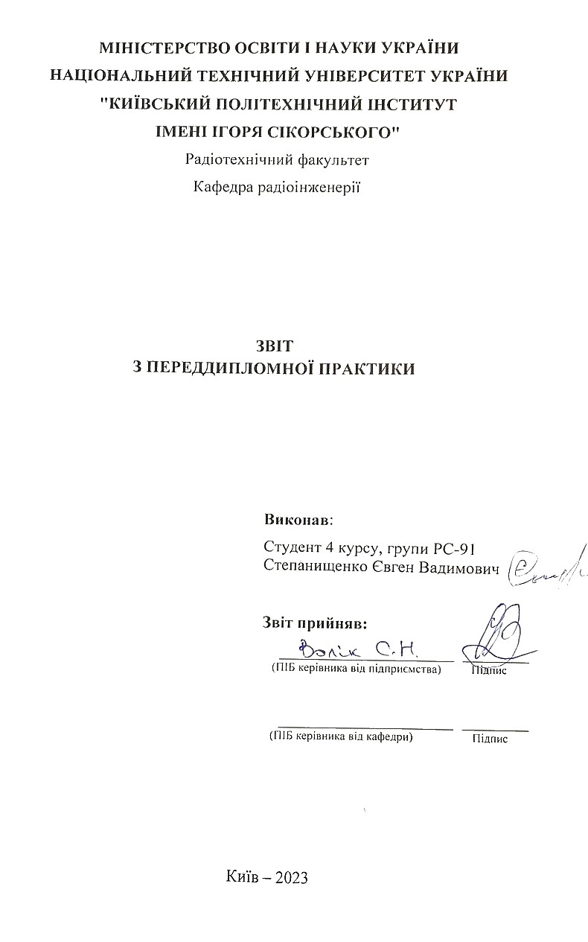

ЗМІСТ
ВСТУП 3
ОСНОВНА ЧАСТИНА 4
ВИСНОВОК 6

ВСТУП

У сучасному світі телекомунікаційних систем та радіозв'язку постійно зростають вимоги до швидкості, надійності та якості передачі сигналу. Це ставить перед науковими та інженерними колективами завдання розробки ефективних та надійних технологій передачі інформації на великі відстані. Одним із ключових елементів таких систем є багатоблоковий імпульсний передавач, який використовується для ефективної передачі сигналу з високою швидкістю та точністю.

Багатоблоковий імпульсний передавач складається з ряду блоків, які співпрацюють між собою для забезпечення ефективної передачі сигналу. Однак, зі збільшенням складності та розмірів сучасних передавачів виникає потреба в розробці блоку Майстер-контролю(МК), який би забезпечував координацію роботи всіх блоків системи, синхронізацію сигналу та зменшення спотворень.

Мета даного дослідження полягає у розробці та вдосконаленні блоку МК для багатоблокового імпульсного передавача. Головним завданням є забезпечення точності, стабільності та координації роботи всіх блоків системи, а також оптимізація передачі сигналу з метою покращення якості та надійності комунікаційних послуг.

Актуальність даної теми обумовлена необхідністю вдосконалення технологій передачі інформації та підвищення якості комунікаційних послуг. Розробка ефективного блоку Майстер-контролю сприятиме покращенню роботи багатоблокових імпульсних передавачів, забезпечить високу точність та стабільність передачі сигналу, а також зменшить спотворення, що впливають на якість комунікацій.

ОСНОВНА ЧАСТИНА

Проаналізувавши багато мікроконтролерів, вибір зупинився на STM32F437(рис.1)

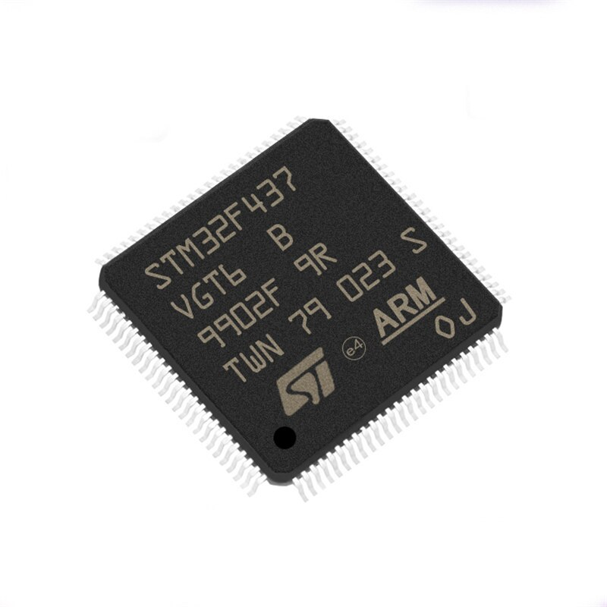

Рис. 1. Мікроконтролер STM32F437

Блок Майстер-контролю (Master Control Unit) для багатоблокового імпульсного передавача на основі STM32F437 - це центральний блок, який відповідає за керування всіма блоками передавача та координацію їх роботи. Основна функція блока МК полягає в управлінні генерацією імпульсних сигналів, синхронізації роботи блоків передавача та забезпеченні взаємодії з користувачем.

Основні характеристики блока Майстер-контролю включають:

Мікроконтролер STM32F437: STM32F437 є мікроконтролером на основі ядра ARM Cortex-M4 з вбудованою пам'яттю і багатофункціональними периферійними пристроями, такими як таймери, засоби зберігання даних та інтерфейси зв'язку. Він може бути використаний для реалізації керування передавачем.

Генерація імпульсних сигналів: Блок МК відповідає за генерацію необхідних імпульсних сигналів, які використовуються для керування блоками передавача. Це може включати генерацію сигналів зміщення фази, амплітуди, частоти та інших параметрів сигналу.

Синхронізація роботи блоків передавача: Багатоблоковий імпульсний передавач може складатися з декількох незалежних блоків передавача, які повинні бути синхронізовані для досягнення правильної роботи системи. Блок Майстер-контролю відповідає за координацію та синхронізацію роботи цих блоків.

Інтерфейс з користувачем: Блок Майстер-контролю може мати інтерфейс для взаємодії з користувачем, наприклад, за допомогою дисплея, кнопок або інших засобів керування. Це дозволяє користувачу налаштовувати параметри передавача та отримувати інформацію про його стан.

Керування блоками передавача: Блок Майстер-контролю керує роботою всіх блоків передавача, включаючи їх активацію, вимкнення та регулювання параметрів сигналу. Він може передавати необхідні команди та дані до окремих блоків передавача для їх правильної роботи.

Загалом, блок Майстер-контролю для багатоблокового імпульсного передавача на основі STM32F437 відповідає за керування та координацію всією системою передавача, забезпечуючи правильну роботу блоків та зв'язок з користувачем.

Надалі буде розроблена апаратна схема блоку МК, включаючи підключення мікроконтролера STM32F437 до інших компонентів системи, таких як сенсори, дисплей, інтерфейси зв’язку тощо. Також буде розроблено програмне забезпечення. Після цього слідує інтеграція, тестування, налагодження та оптимізація.

ВИСНОВОК
В результаті проведеної практики було проаналізовано та опрацьовано матеріал про розробку блоку МК для багатоблокового імпульсного передавача. Задача полягає в тому, аби розробити ефективний блок МК, який забепечить точну синхронізацію та координацію роботи всіх блоків системи, продемонструє високу стабільність та надійність роботи.

